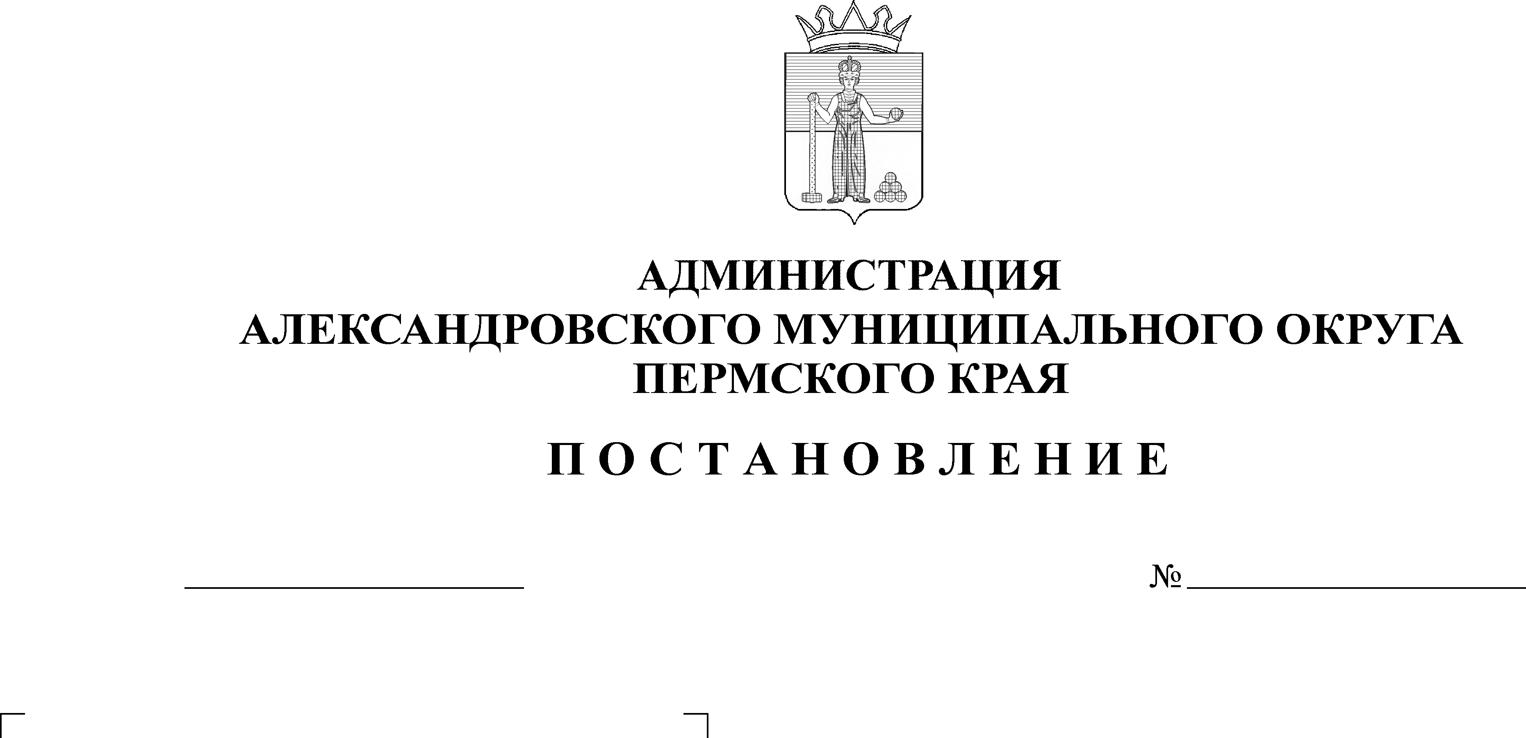
О внесении изменений в поста-новление администрации Алек-сандровского муниципального округа от 27 сентября 2023 г.
№ 1721

24.10.2024
1728

В целях уточнения Методики определения нормативных затрат на оказание муниципальных услуг (выполнение работ), затрат на уплату налогов в сферах физической культуры и спорта; дополнительного образования в области физической культуры и спорта,
администрация Александровского муниципального округа ПОСТАНОВЛЯЕТ:
- Внести в Методику определения нормативных затрат на оказание муниципальных услуг (выполнение работ), затрат на уплату налогов в сферах физической культуры и спорта; дополнительного образования в области физической культуры и спорта, утвержденную постановлением администрации Александровского муниципального округа от 27 сентября 2023 г. № 1721, следующие изменения:
  - наименование раздела 4 изложить в следующей редакции:
«4. Порядок расчета нормативных затрат на оказание муниципальных услуг «Реализация дополнительных образовательных программ спортивной подготовки по олимпийским видам спорта»,
«Реализация дополнительных образовательных программ спортивной подготовки по неолимпийским видам спорта»,
«Реализация дополнительных общеразвивающих программ»;
  - пункт 4.1 изложить в следующей редакции:
«4.1. Нормативные затраты на оказание муниципальных услуг «Реализация дополнительных образовательных программ спортивной подготовки по олимпийским видам спорта», «Реализация дополнительных образовательных программ спортивной подготовки по неолимпийским видам спорта определяются в расчете на одного человека по видам спорта (этапам спортивной подготовки); на оказание муниципальной услуги «Реализация дополнительных общеразвивающих программ» определяются в расчете на один человека-час.».
2. Опубликовать настоящее постановление в сетевом издании официальный сайт Александровского муниципального округа Пермского края (www.aleksraion.ru).
3. Настоящее постановление вступает в силу с момента опубликования и применяется при определении нормативных затрат на оказание муниципальных услуг (выполнение работ) на 2025 год и на плановый период 2026 - 2027 годов.
Глава муниципального округа –
глава администрации Александровского
муниципального округа О.Э. Белобаржевская
Рассылается: дело, МКУ «Центр бухгалтерского учета АМО», отдел экономики, финансовое управление, отдел культуры и спорта, сайт АМО, прокуратура

